Министерство образования и науки Республики Бурятия
ГБПОУ «Гусиноозерский энергетический техникум»

Исследовательский проект

Тема «Эта удивительная соль»

Выполнил: студент группы МД18
Сусойкин Андрей
Руководитель:
Симонова Маргарита Анатольевна
мастер п/о

Содержание

1. Введение
2. Эта удивительная соль
2.1 Что представляет собой соль?
2.2 Немного истории
2.3 Способы добычи соли
2.4 Хлеб – соль
2.5 Соль в народных приметах и народном творчестве
2.6 Практическая работа
2.6.1 Выращивание кристаллов
2.6.2 «Наживка» для льда
2.6.3 «Плавающее» яйцо
2.6.4 Незамерзающая соль
2.6.5 «Нетающий» иней
2.6.6 Окрашивание соли
2.6.7 Соленое тесто
3. Заключение
4. Список литературы

1.Введение
21 век – время, когда для людей уже созданы все условия для комфортной жизни: у них есть теплые дома и квартиры, красивые и быстрые машины, умные роботы и компьютеры. Почти в каждом доме, на заводах, в больницах и школах есть большое количество разнообразной техники и приборов, которые облегчают труд людей, их быт и жизнь в целом. И человечество уже настолько привыкло к стиральным и посудомоечным машинам, сотовым телефонам, эскалаторам, интернету и космическим кораблям, что нам сложно представить, как люди жили без всего этого в недалеком прошлом.
Но в жизни есть и простые вещи, которым мы не придаем большого значения и воспринимаем, как само собой разумеющееся. Например: зубная щетка, спички, ложка, вода, сахар.… Без таких, казалось бы, простых вещей, люди не смогут «удобно» жить. К этим же вещам можно отнести и пищевую соль. Человек приправляет свою пищу солью и без этого обходиться не может. Соль всегда имела для человека огромное значение и ценилась очень дорого. И даже сегодня, в век технического прогресса, люди не смогли бы обойтись без нее.
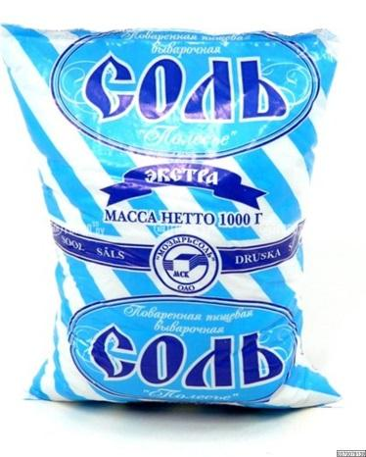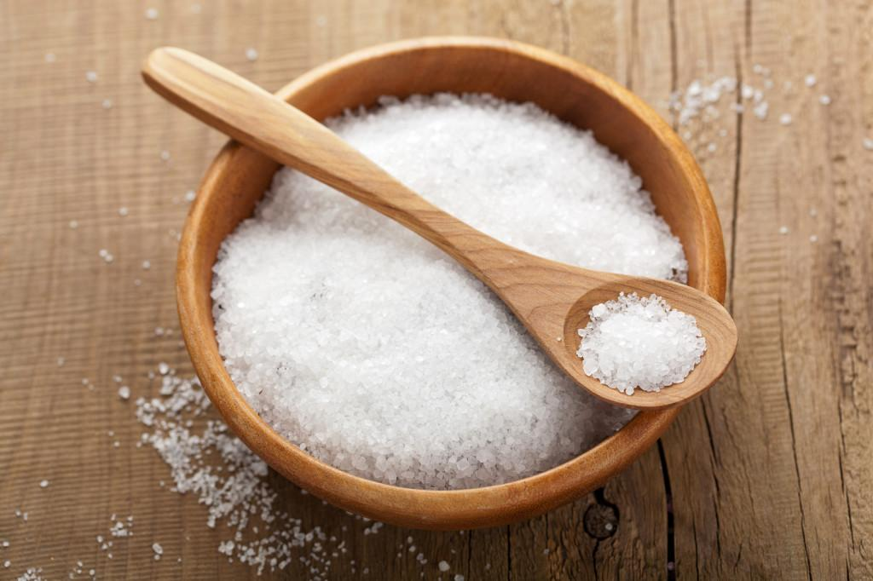
Цель исследования: изучение области применения пищевой поваренной соли «Экстра» и её свойств.
Задачи:
- Изучить исторические сведения о соли.
- Узнать о значении соли в жизни человека.
- Провести опыты с пищевой поваренной солью «Экстра».
Объект исследования: пищевая поваренная соль.
Предмет исследования: свойства пищевой поваренной соли «Экстра».
Гипотеза: соль – это не только вещество, необходимое человеку для жизнедеятельности, но и интересный материал для опытов, наблюдений и творчества.
Актуальность работы заключается в том, чтобы находить интересное и необычное рядом, в доступных для наблюдения и изучения предметах. Я выбрал соль. Соль есть на каждом столе, в каждом доме. Для моих наблюдений и опытов потребовался один пакет пищевой поваренной соли «Экстра».
Практическое значение: опыты и исследования, которые я провел, могут применяться на уроках окружающего мира и технологии, на занятиях внеурочной деятельности и кружковых занятиях. Они интересны и познавательны.

2. «Волшебная» соль
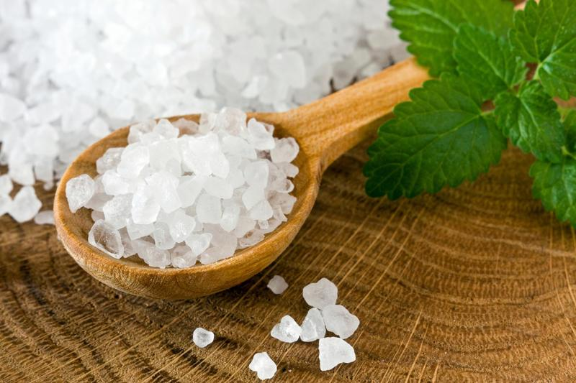
2.1. Что представляет собой соль.
Чистая поваренная соль – бесцветное, не поглощающее влагу из воздуха, кристаллическое вещество, растворимое в воде и плавящееся при 801° С.
Соль состоит из отдельных твёрдых крупинок. Я отобрал наиболее крупные и рассмотрел через увеличительное стекло. И увидел, что крупинки имеют форму кубиков с гладкой блестящей поверхностью.
Это кристаллы, соли. Они бесцветны и прозрачны, как стекло. Но если сложить в кучу много кристаллов, то соль приобретает белый цвет.
В природе поваренная соль встречается в виде минерала галита – каменной соли. Слово «галит» происходит от греческого «галос», означающего и «соль», и «море». Основная масса галита чаще всего находится на глубине 5 км под поверхностью земли. Однако давление слоя горных пород, расположенных над пластом соли, превращает ее в вязкую, пластичную массу. «Всплывая» в местах пониженного давления кроющих пород, пласт соли образует соляные «купола», выходящие в ряде мест наружу.

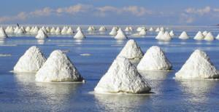
2.2. Немного истории
Если обратиться к истории, то можно убедиться, насколько ценным было это вещество для человека.
Соль поваренная является минеральным природным веществом и очень важным компонентом человеческой пищи. Имеются свидетельства того, что добыча поваренной соли осуществлялась еще за 3-4 тысячи лет до нашей эры в Ливии. Соль выпаривают из воды, добывают из недр земли, из морской воды. Мировые геологические запасы соли практически неисчерпаемы.
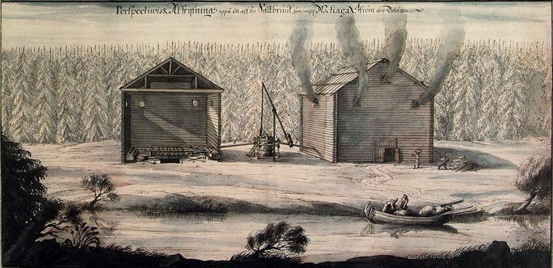
В России еще в 16 веке известные русские предприниматели Строгановы самые большие доходы получали от добычи соли. Строгановы были самыми крупными солеварами. Жили они в Пермском крае. Прикамье было очень богато на выходы соленой грунтовой воды. Именно соль и прославила в то время Пермский край на всю Россию. Оттуда и с предгорий Урала соль отправлялась в Москву, Казань, Нижний Новгород, Калугу, даже за границу.
Соль была очень дорогим товаром. Ломоносов писал, что в то время за четыре небольших куска соли в Абиссинии можно было купить раба. Соль подавали на стол, как признак достатка и благополучия. Она обходилась настолько дорого, что на торжественных пирах ее подавали на столы только знатных гостей, прочие же расходились «не солоно хлебавши».
Солью запасались на случай бедствий и ею расплачивались вместо денег. Латинское слово “salarium” и английское слово “salary”, означающие «жалование» и «зарплата», - имеют «солевое» происхождение. По своей ценности соль приравнивалась к золоту. В Римской империи легионерам платили жалование солью. Отсюда и произошло слово «солдат».
Многие века соль была источником обогащения торговцев и предпринимателей. В наше время соль уже не ценится настолько дорого. Ее можно купить в любом продуктовом магазине. Но, тем не менее, она не перестает играть очень важную роль в жизни человека. Люди используют соль не только в пищу, но и в быту, медицине, промышленности.
Исторические факты 1.Соль подавали на стол, как признак богатства и солонку ставили возле самого почетного гостя. 2.Соль была настолько дорога, что из-за неё устраивали войны. Так, в России в XVII веке произошёл Соляной бунт, вызванный высокими ценами на соль. 3.В средние века соль выступала в роли денег. 4.У многих народов существовал обычай «солить» новорожденных: люди верили, что это защитит малышей от злых духов.
2.3. Способы добычи соли
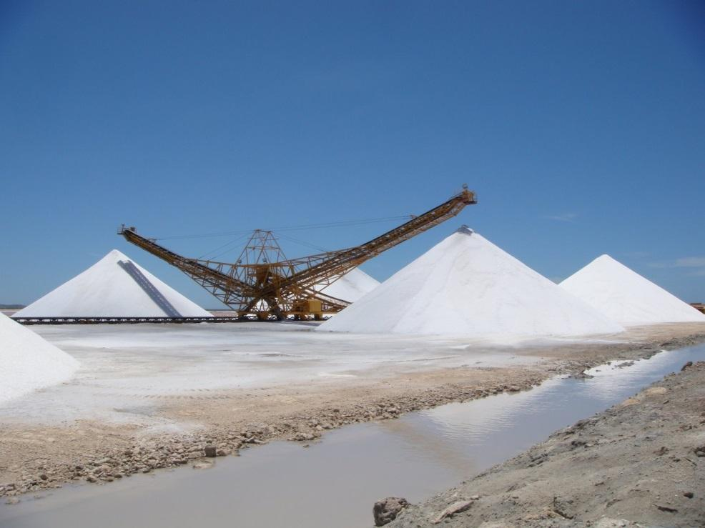
Раньше, соль добывали преимущественно выпариванием, занимались этим жители жарких засушливых стран, находившихся недалеко от соленого водоема (будь то море, или соленое озеро). Методы добычи соли были очень просты: морскую, соленую воду либо кипятили на огне в сосудах, и при испарении воды соль отлагалась в сосуде. Иногда же просто поливали водой дрова, лежащие в огне, и соль отлагалась еще быстрей - прямо на дровах.
Но существовал еще один забавный способ добычи соли – «выжиганием». Этот способ использовали около тех побережий современной Германии, где недалеко от воды находились залежи торфа. При шторме или приливе соленая морская вода насыщала торф. Когда вода уходила, торф подсыхал, а соль оставалась. Постепенно в нем накапливалось много соли. Насыщенный торф выкапывали и сжигали, а золу выщелачивали в воде и раствор выпаривали.
Существует 4 вида соли:
1 каменная (добывают из осадочных пород),

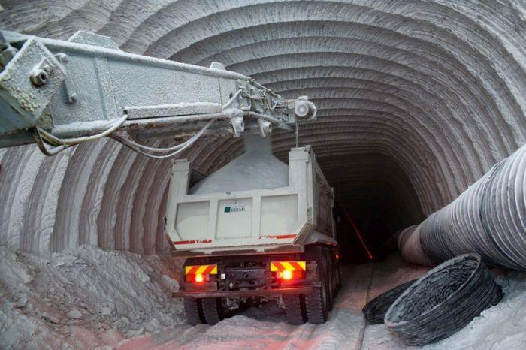
Каменную соль добывают 3-мя способами: карьерами (если соль расположена не очень глубоко) и шахтами, если соль погребена глубоко, и подземным растворением – если пласты маломощные и часто переслаиваются пустой породой. Кроме того, добывают и природные подземные рассолы и их вываривают.
2 выварочная (выпаривают из морской воды), добывают с помощью системы бассейнов, соединенных каналами, из которых постепенно отводят воду. В каждом бассейне отлагается один из эвапоритовых минералов, последовательно, от трудно растворимых до легкорастворимых соединений.

3 самосадочная (отлагается сама)
4 садочная (выращивают люди).
Описание слайда:
Способы добычи соли:
-Выжигание - раньше папуасы собирали в море куски дерева, пропитанные соленой водой, сжигали их и ели соленую золу. Похожим способом сейчас получают черную соль. -Естественное испарение – это добыча соли со дна соленых озер и морей, где она оседает.
- Вываривание - из-под земли добывают рассол, затем из него выпаривают воду и получают соль. Добыча «каменной» соли – это добыча соли в подземных рудниках, находящихся на месте высохших морей.

. 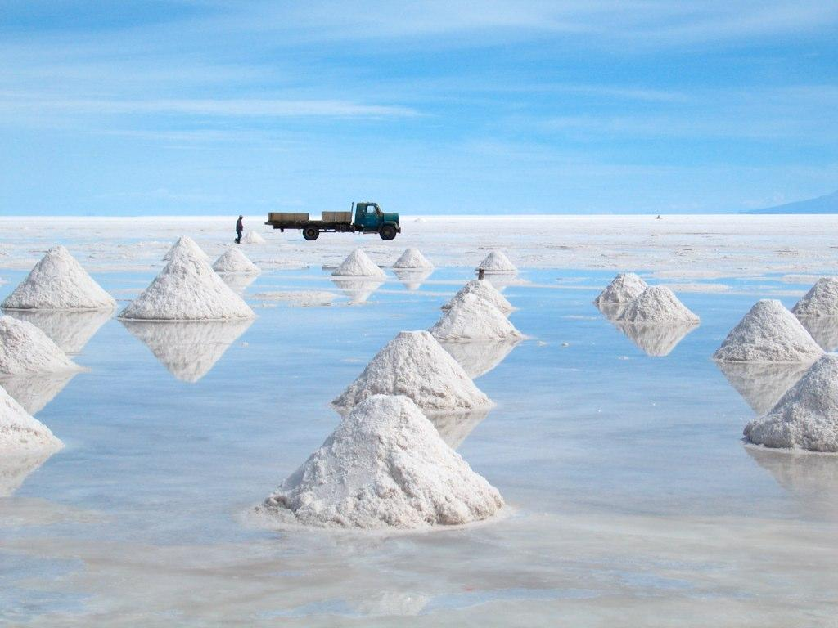
Самосадочную соль добывают в озерах. Морскую (выварочную) соль добывают с помощью системы бассейнов, соединенных каналами, из которых постепенно отводят воду. В каждом бассейне отлагается один из эвапоритовых минералов, последовательно, от трудно растворимых до легкорастворимых соединений.

2.4. Хлеб-соль
По старинной традиции хлебом с солью до сих пор на Руси встречают важного гостя: он должен отломить кусочек хлеба, посолить его и съесть. Это пожелание добра, выражение гостеприимства. Этот старинный обряд означает, что гость вступил в дружеские отношения и готов съесть вместе с встречающими «пуд соли», готов разделить все их беды и заботы.
Обычай приветствовать гостя с хлебом и солью известен в России с давних времен. Хлеб выражал пожелание богатства и благополучия, а соль считалась оберегом, способным защитить человека от враждебных сил. «Хлебосольством» и сейчас называют радушие и щедрость, проявляемые при угощении.
Соль важна для организма человека. В приготовлении пищи - это важнейшая приправа. С малых лет мы знаем вкус соли, без которого пища кажется невкусной. Но много соли есть нельзя. Это вредно для здоровья человека.

2.5.Соль в народных приметах и народном творчестве
С солью связано множество суеверий и примет, одна из самых известных: просыпать соль – дурная примета. Если гость случайно или, хуже того, специально просыпал соль — это считалось неуважением к хозяевам. Вот отсюда и пошла примета: если рассыпать соль, то это приведет к ссоре.
Народ всегда уделял соли особое внимание. Во многих русских народных пословицах говорится: «Соль всему голова, без соли и жито - трава». Много народных загадок сложено о соли:
Белый камень из горы
Всегда стоит на столе.
Кто его не ест,
Тот вкуса не знает.
( соль)
Меня одну не едят,
а без меня мало едят.
(соль)
В русской народной сказке «Соль» говорится о том, как Иван продал заморскому королю корабль простой соли за полный корабль золота и серебра.
Русская народная сказка «Лиса и журавль» заканчивается такими словами: «Взяла лису досада. Думала, что наестся на целую неделю, а домой пошла - не солоно хлебавши». Не солоно хлебавши - значит, не получила удовольствия, ничего не добилась, осталась голодная. Выражение появилось в те времена, когда соль была дорогим продуктом. Случалось, что в богатом доме важные гости «хлебали солоно», а незнатным гостям доставалась несолёная пища.

2.6. Практическая работа
2.6.1. Выращивание кристаллов
Опыт 1. Сначала я сделал очень насыщенный раствор соли. Для этого в стаканчик налил теплую воду, добавил туда соль (примерно 2 ст. л.), перемешал до полного (или почти полного) растворения. В неглубокую тарелочку вылил часть приготовленного раствора и оставил в сухом прохладном месте примерно на неделю. Когда вода испарилась, в тарелочке образовались кристаллы соли. Они имели правильную кубическую форму.
Опыт 2. Я сделал концентрированный раствор соли и налил его в два стакана. Между ними поставил тарелку. Концы ниточки опустил в стаканы, при этом серединная часть ниточки осталась лежать на тарелке. Оставил как есть на неделю в сухом теплом месте. Ниточка впитала в себя соляной раствор, находящийся в стаканах. Затем этот соляной раствор начал выделяться из серединной части ленточки и стекать в тарелочку. Выделяемые капли содержали большую концентрацию соли. По мере испарения воды образовывались соляные кристаллы.
Опыт 3. Мне понадобилась литровая банка, на две трети наполненная горячей водой. Я приготовил перенасыщенный солевой раствор, растворяя соль до тех пор, пока она уже больше не смогла растворяться. После соорудил основу для будущего кристалла. Среди кристалликов соли я выбрал самый крупный и привязал его к нитке. Другой конец нитки я прикрепил к карандашу, уложил его на горлышко банки, а нитку с солевой крупинкой опустил в раствор. Поставил банку в такое место, чтобы можно было легко за ней наблюдать, так как тревожить раствор нельзя, иначе ничего не выйдет. Рост кристалла – дело небыстрое. Постепенно на солевой крупинке стали оседать кристаллики соли, и она увеличивалась. Через две недели я вытащил выращенный кристалл, только он был очень хрупок.
2.6.2. "Наживка" для льда
Для проведения опыта мне понадобились: нитка, кубик льда, стакан воды, щепотка соли.
1. Опустил лёд в воду.
2. Нитку положил на край стакана так, чтобы она одним концом лежала на кубике льда, плавающем на поверхности воды.
3. Насыпал немного соли на лёд и подождал 5-10 минут.
4. Взял за свободный конец нитки и вытащил кубик льда из стакана.
Вывод: соль, попав на лёд, слегка подтапливает небольшой его участок. В течение 5-10 минут соль растворяется в воде, а чистая вода на поверхности льда примораживается вместе с нитью.
2.7. «Плавающее» яйцо
Для проведения опыта мне понадобились: 2 сырых яйца, 2 стакана, 2 столовые ложки соли, вода.
1. Я поставил 2 стакана: с чистой водопроводной водой и раствором соли.
2. В каждый из стаканов положил по одному сырому яйцу.
3. В стакане с солёной водой - яйцо осталось плавать на поверхности воды, а в стакане с чистой водопроводной водой яйцо опустилось на дно.
Вывод: соль повышает плотность воды. Чем больше соли в воде, тем сложнее в ней утонуть.
В знаменитом Мёртвом море вода настолько солёная, что человек без всяких усилий может лежать на её поверхности, не боясь утонуть.

2.8. Незамерзающая соль
Зимой на дорогах и тропинках образуется лёд, бывает гололедица. Чтобы люди не падали и не происходили аварии, лёд посыпают солью. Я налил в две чашечки воды, в одну добавил и размешал соль. Потом обе чашки поставили в морозилку. Через 8 часов обнаружил, что пресная вода превратилась в лёд, а солёная стала холодной, но не замерзла. Оставил воду в морозильной камере. Через два дня проверил. Солёная вода немного замерзла, похожа на жидкую кашу.
Вывод: температура замерзания соляного раствора ниже, чем температура замерзания обычной воды.
2.9. «Нетающий» иней
Я взял веточки лиственницы с шишками, еловую ветку и сосновую. Для «заснеживания» веток я приготовили крепкий солевой раствор. Дальше опыт проводила мама, а я наблюдал. Мама вскипятила солёную воду в кастрюле, опустила в нее ветки примерно на 5 - 6 часов. Когда время прошло, на ветках ничего не было, они просто намокли. Я их осторожно вытащил и положил сушиться. После полного высыхания ветки заблестели и покрылись белым «инеем», как бывает в сильные морозы.
Вывод: ветки во время кипения пропитались раствором соли. При высыхании вода испарилась, на поверхности веток выступили кристаллы соли.
2.10. Окрашивание соли
В аптечных магазинах я видел в продаже разноцветную соль для ванн. Я решил проверить, можно ли окрасить обычную поваренную соль. Для окрашивания соли я использовал гуашь. Мне понадобились: чистая баночка, гуашь и соль. На лист бумаги я налил гуашь, насыпал туда соль и хорошо размешал кисточкой. Для получения тона средней насыщенности достаточно 2-4 мл гуаши на 200 мл соли. Поставил соль сохнуть. На следующий день соль хорошо размял, чтобы не было комочков, и с помощью чистого тетрадного листа разноцветную соль засыпал в баночку, чередуя цвета.
Вывод: обычную поваренную соль можно окрасить.

2.11. Солёное тесто
Для того чтобы сделать соленое тесто, надо взять много соли. Тогда поделка не испортится. Можно лепить поделки из белого теста. Потом высушить и покрасить. А можно тесто разделить на несколько частей и каждую часть сразу покрасить, а потом лепить поделки и сушить.
Рецепт соленого теста:
- 2 стакана муки
- 1 стакан соли
- примерно 125 мл воды
Полезный совет: если солёное тесто осталось после работы, то его можно положить в пакет и убрать в холодильник. Тесто может там храниться долго и ничего с ним не случится.
3. Заключение
Что может быть удивительного в обычной соли? Всем известно, что соль хорошо растворяется в воде, что она используется при приготовлении пищи. Но, при более внимательном изучении соли, я понял, что знаю о ней мало. В ходе исследовательской работы я научился работать с книгами, узнавать из них то, что до меня уже знали другие люди. Я понял, что самые простые и знакомые вещи могут быть необычными. Изучение соли невозможно провести даже за один год. Хочется подробнее узнать о способах добычи соли, о соляных месторождениях, а также, что еще интересного и удивительного можно сделать с её помощью.

